ТЕХНОСУББОТА: День открытых дверей прошел ярко и технологично!
18 октября мы провели День открытых дверей. Наше творческое и технологичное мероприятие посетило более 80 человек! Спасибо, что были с нами!
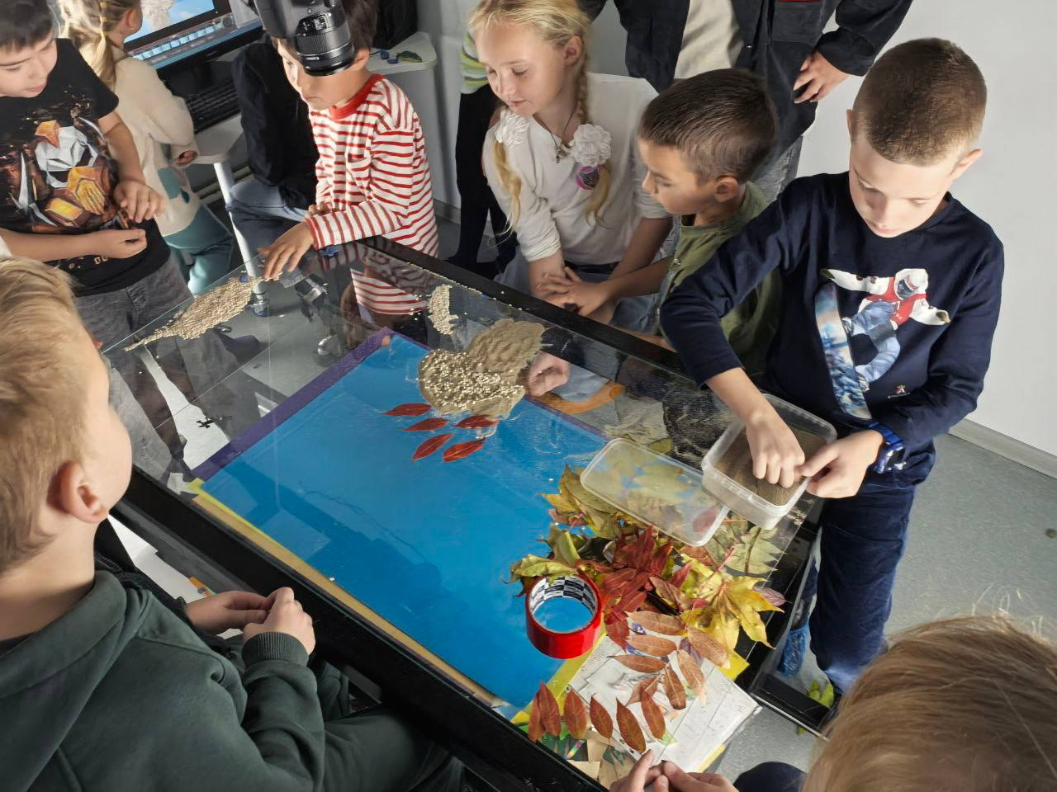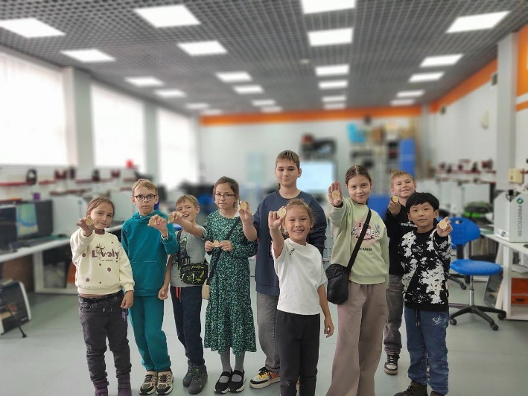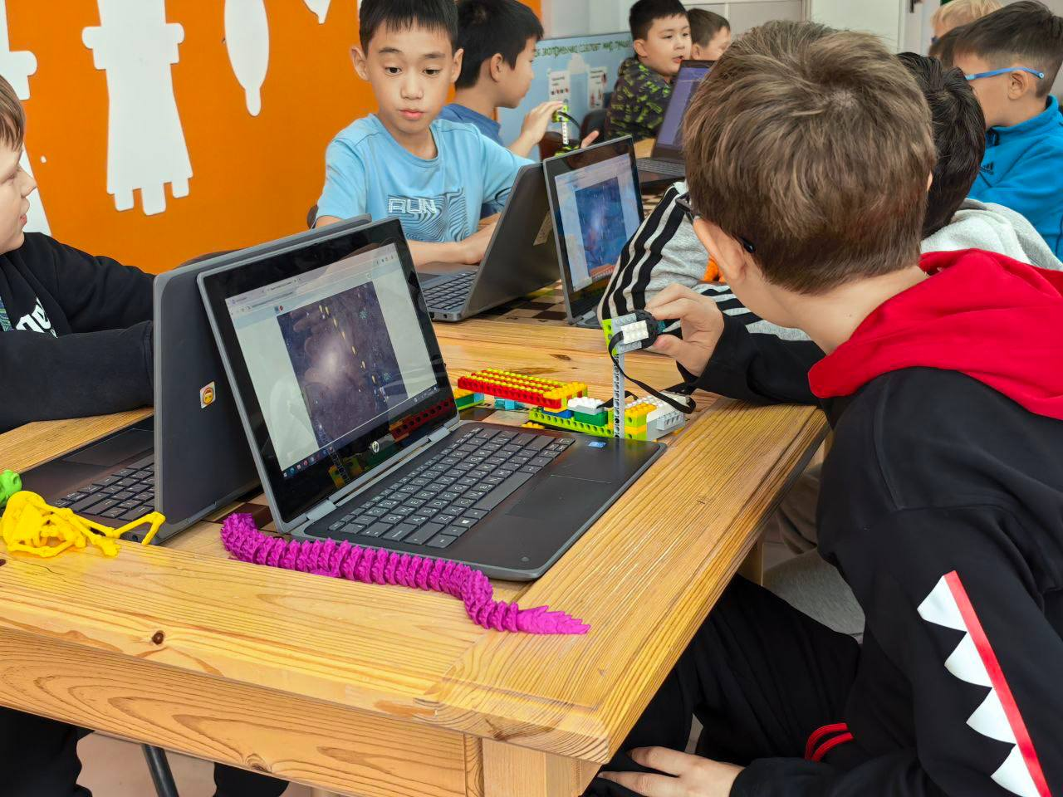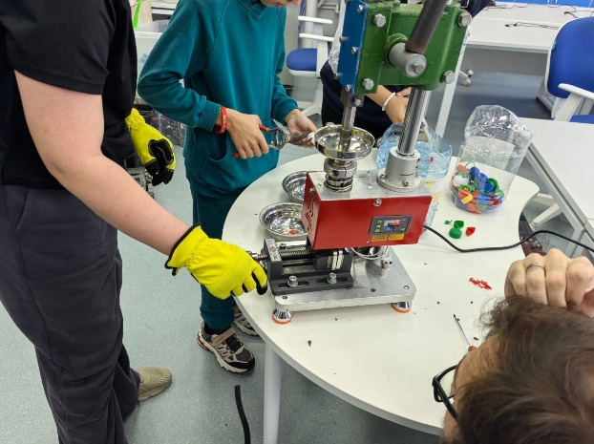

Наши гости смогли:
🔹 Посетить увлекательные мастер-классы. Каждый участник побывал на двух направлениях по выбору!
⚡️Для младших ребят: «3D-Мир», «Химическая лаборатория», «Магия кода» и «Сыпучая анимация».
⚡️Для детей постарше: создание брелока «Сахалин», 3D-моделирование, «Промпт-инженер» и виртуальная выставка в VARWIN.

🔹 Посетить нашу ярмарку. Гости смогли приобрести уникальные изделия, созданные детьми и наставниками: игрушки, брелоки, значки и многое другое.

🔹 Стать участником лотереи. Кульминацией дня стал розыгрыш подарков и бесплатных путевок на наш осенний интенсив! Поздравляем победителей! 🎉

День новых открытий: гости из «Маячка» в нашем центре!
На днях к нам в гости приехали замечательные ребята из реабилитационного центра «Маячок». Мы подготовили для них настоящий парад технологий и творчества, чтобы каждый нашел себе занятие по интересам и возрасту.
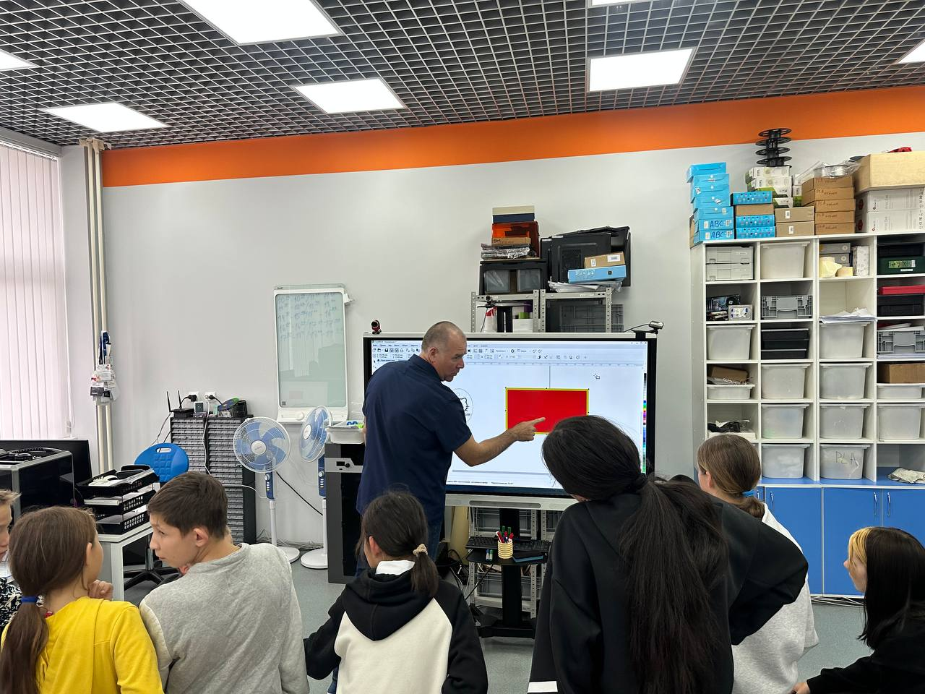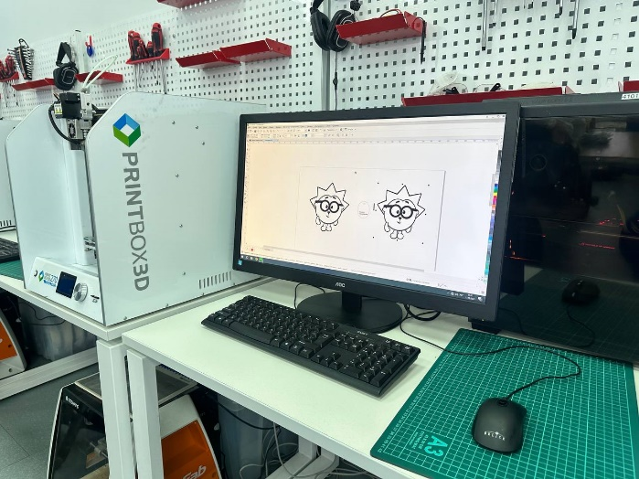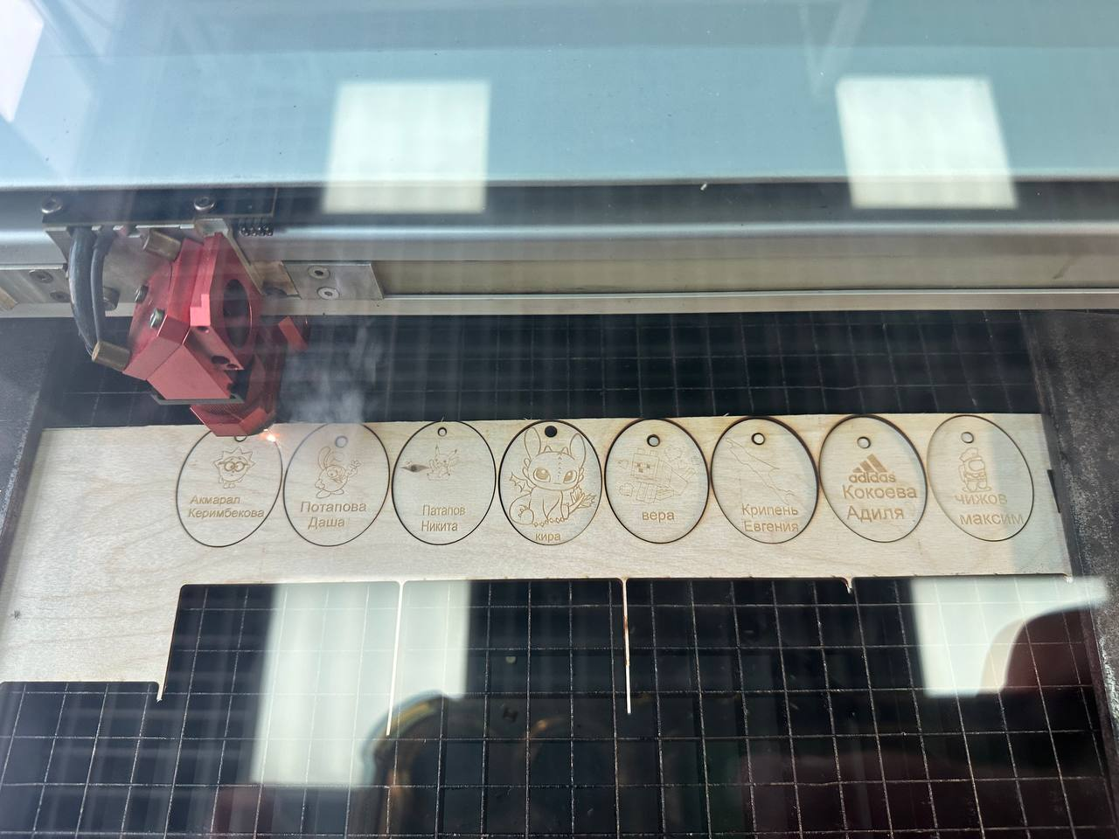
Маленькие исследователи 6-7 лет окунулись в мир основ робототехники на мастер-классе «Алгоритмическая мозаика: стань роботом». Они учились выстраивать четкие последовательности команд, как настоящие программисты, и собирали свою первую электрическую цепь!

А старшие ребята (10+) попробовали себя в роли дизайнеров и инженеров на мастер-классе «Создание брелока». Они сами создавали макет своего будущего брелока в профессиональной программе CoralDraw, а потом с волнением наблюдали, как лазерный станок воплощает их рисунок в жизнь, вырезая уникальный сувенир из дерева.
Мы уверены, что такие встречи не просто дарят положительные эмоции, но и открывают для ребят новые горизонты, показывая, что технологии - это увлекательно и доступно.

«Осенний интенсив. Осенний детектив: Тайны природы и технологий»
Эти пять дней были настоящим марафоном открытий!
🔍 Мы почувствовали себя настоящими сыщиками!
Нас ждали сложные головоломки, хитрые шифры и задания, где нужно было проявить не только логику, но и смекалку.
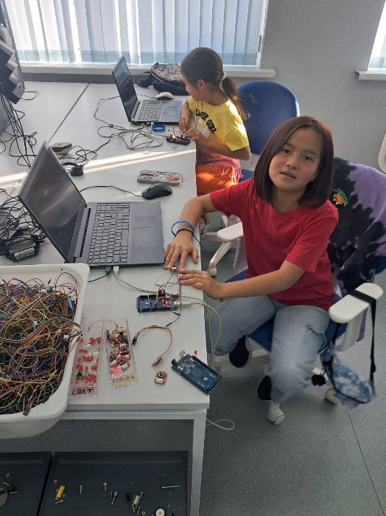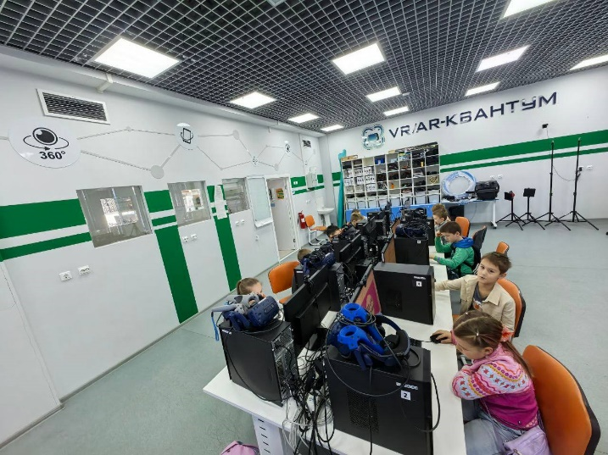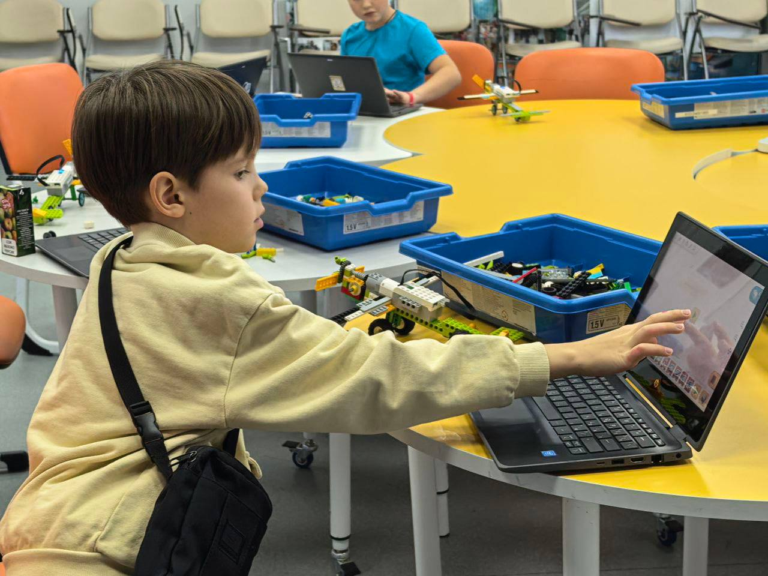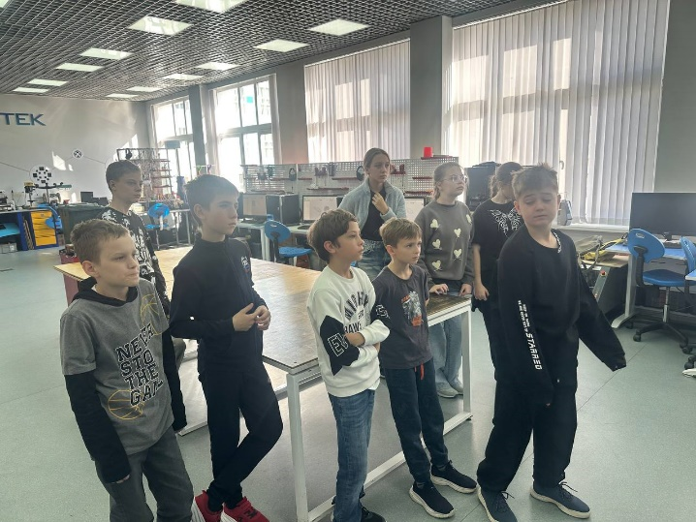
🧪 Раскрыли тайны технологии и природы!
На серии увлекательных мастер-классов мы заглянули в самые интересные уголки науки. Ребята не просто слушали, а проводили опыты, разбирались в механизмах и открывали для себя удивительные законы, по которым живет природа.
✨ Творили и учились работать в команде!
Самое ценное, что помимо новых знаний, ребята получили бесценный опыт общения. Все творческие задания и квесты были построены так, чтобы научиться слышать друг друга, поддерживать и действовать сообща, как одна сплоченная команда.

